华中科技大学机械科学与工程学院，数字制造装备与技术国家重点实验室
柔性电子制造团队（iFLEX@HUST）诚聘博士后人才

华中科技大学机械科学与工程学院始建于1953年，是华中科技大学规模最大、实力最雄厚的学院之一。学院教师中有中国科学院院士3人、中国工程院院士3人、长江学者特聘教授及青年学者11人、国家杰出青年基金获得者7人、国家“973计划”项目首席科学家及青年首席科学家共4人。2012年，机械工程一级学科顺利通过教育部组织的第三轮学科评估，排名并列第一；2016年，机械工程一级学科在全国第四轮学科评估中获评A+。数字制造装备与技术国家重点实验室于2013年、2018年被连续评估为优秀类国家重点实验室。
柔性电子制造团队iFLEX@HUST（中科院院士熊有伦教授、国家杰青/长江学者/国重主任尹周平教授，国家杰青/国重副主任黄永安教授）长期从事柔性电子器件与制造、喷印工艺与装备、激光剥离与转印技术等研究与开发工作，应用于人体健康、人机交互、柔性显示、智能蒙皮等领域。建立了功能完善的柔性电子制造实验室，并开发了一批独一无二的实验平台，为科学研究提供了强大的支撑平台。更多信息请查看微信公众号：柔性电子制造团队。
iFLEX@HUST承担国家变革项目、国家自然科学基金杰青基金/重点项目/国际合作项目/仪器专项、国家重点专项、湖北省重大技术创新项目等重大项目，研究经费充足。因团队快速发展和重大科研任务需求，现招收全职博士后，iFLEX@HUST为你提供一个良好的研究平台和快速发展的机遇，在站博士后一次性全部获得国基金青年项目资助，多名优秀博士后已留校。欢迎海内外即将毕业或已经毕业的博士与我们联系!
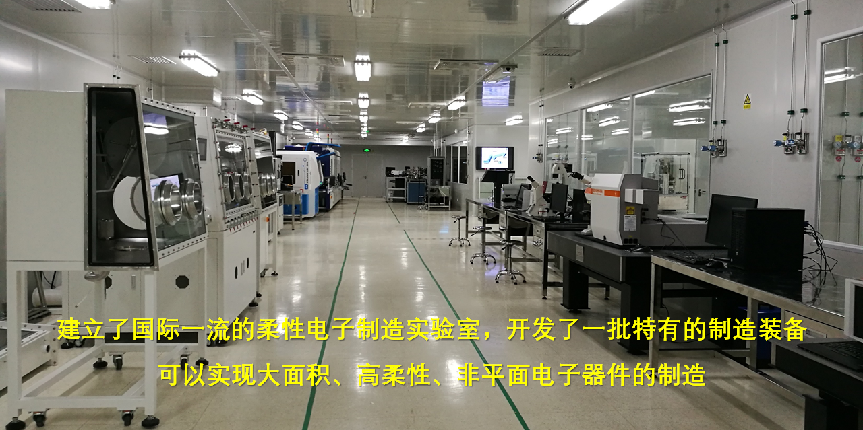
一、研究方向
- 柔性电子材料、器件与应用：柔性电子、新型显示、智能蒙皮、机器人皮肤、健康监测等。
- 微纳制造理论、技术与装备：微纳制造、喷印技术、激光加工、等离子体、数控加工等。
- 功能材料与应用力学：智能材料与结构、超材料、固体力学、流体力学、空气动力学等。
二、博士后招收条件
- 全职博士后，年龄在35岁以下，博士毕业不超过2年；
- 专业方向：机械、电子、航空航天、材料、通信、物理、力学、计算机、自动化等；在国际重要刊物发表过学术论文，以及有从事流体力学仿真、无线通信、数据采集与分析、虚拟/增强现实、传感器、人工智能等研究经验的优先考虑。
- 具有较强的理论基础、实践能力、独立的科研能力，以及良好的团队合作精神。
三、岗位职责
- 承担项目研究任务；协助指导研究生；独立申请研究课题或协助申请研究课题等。
四、工作条件及待遇
- 应聘人员被聘任后，将享受良好的工作条件及优厚的待遇，包括《华中科技大学博士后研究人员管理工作的暂行规定》的相关待遇，课题组另外根据实际工作情况给予每月补助和年终奖励，年薪为20-30万，配笔记本电脑，论文奖励另算，具体面谈；
- 提供良好的科研环境，创造良好的个人发展平台，并鼓励结合课题组的发展创立新的研究方向，申报国基金等研究课题，搭建相关实验设备；
- 提供与企业合作的机会，鼓励参与关键技术的研发，推动创新创业；
- 子女入托、中小学入学等享受校内职工同等待遇，可安排学校过渡房或享受住房补贴；
- 依据博士后期间工作情况，优秀者可参与职称评定和推荐留校任教。
五、申请材料
- 个人简历；主要成绩介绍、代表性论文或专利、软件等证明；个人工作计划与预期成果。
六、申请方式
- 邮箱：yahuang@hust.edu.cn（发送应聘材料时，请标题注明“应聘博士后”）
- 手机&微信：13545354545
- 地址：华中科技大学机械科学与工程学院（数字制造装备与技术国家重点实验室）

